作業名 | 膜厚調査 |  | 作成日 | 2022年8月10日
作業工法等 | 電磁式/過電流式
使用機器・道具 | SWT-9000
作業に必要な資格 | 無し
職長名
作業工程 | 作業の順序 | 手順・安全のポイント
準備・移動 | １）使用機器の動作確認  ２）作業前ミーティング  ・健康状態の確認  ・保護具・服装の確認  ・資格者の確認  ・作業手順の確認  ・現地KYの実施  ３）現地への移動  ４）作業場所の周辺環境の確認 | ・前日に正常に作動するか確認する  ・体調不良の有無の確認  ・適正な保護具の着用  ・資格証の確認  ・関係する作業員全員に周知し相互理解を深める  ・現地の状況に合わせた危険予知を行う  ・つまずき・転倒に注意する  ・第三者への接触に注意する  ・支障物の確認  ・競合作業の有無の確認  ・状況に合わせて使用機器に落下防止措置を講じる
作業 | １）調査対象を確認する  ２）ZERO調整  ３）測定 | ・素地が金属性か確認する。  ・調査対象物と同じ素地で実施が可能な場合は行い、不可の場合はテストピース（ZERO板）で実施する。  ・対象面に垂直にプローブを当て測定する。
片付け・移動 | １）片付け  ２）移動 | ・残置物がないか確認する  ・つまずき・転倒に注意する  ・第三者への接触に注意する
作業状況図
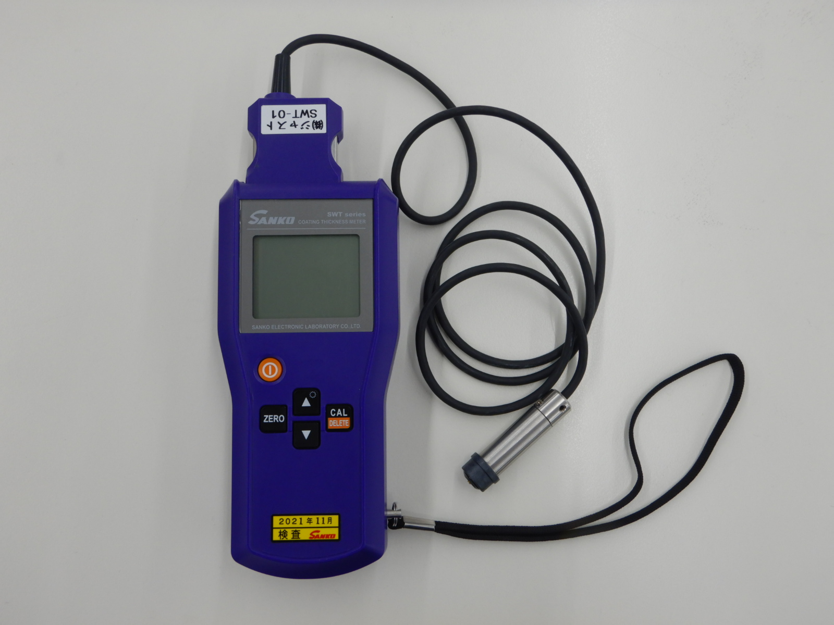

膜厚計(SWT-9000)

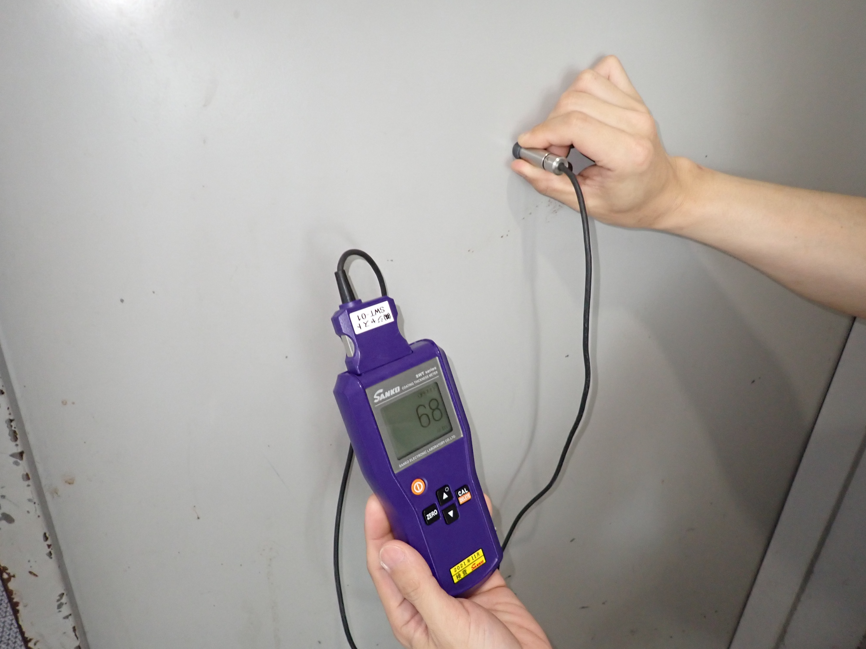

測定状況

